Тигр на ёлку: игрушка-символ 2022 года

Наступающий год по китайскому календарю — [год Водяного Черного (Голубого) Тигра](https://findmykids.org/blog/ru/god-vodyanogo-tigra). Необязательно делать символ года для украшения ёлочки именно чёрным или голубым — вы можете выбрать классический для тигров оранжевый цвет или вообще любые расцветки, которые нравятся вам и вашим детям.

Чтобы сделать красивую оригинальную игрушку-тигра на ёлку, достаточно запастись цветной бумагой, ножницами, клеем и другими простыми подручными материалами, которые легко купить в магазине, даже если дома не оказалось всего нужного.

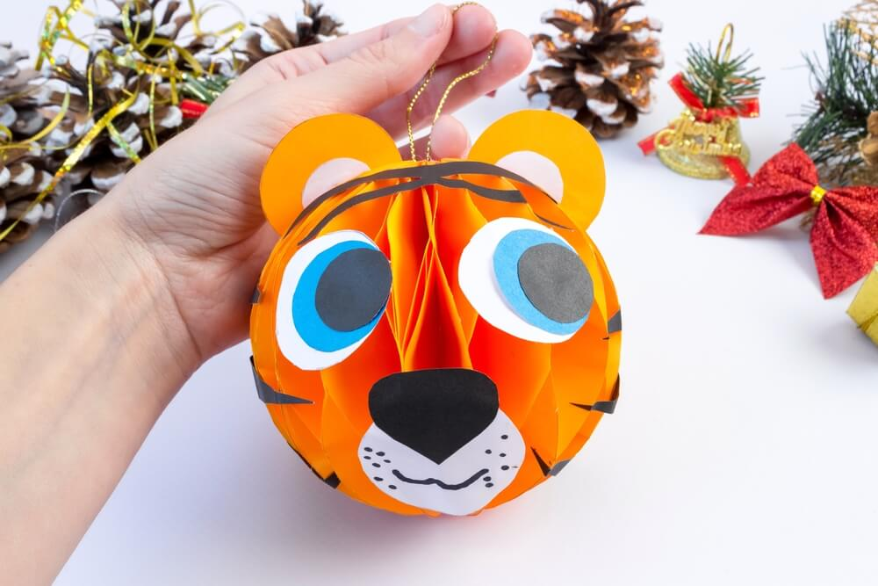

**Что понадобится:**

* цветная бумага;
* ножницы;
* клей ПВА;
* циркуль (можно заменить любым шаблоном, по которому можно начертить круг, например, стаканом);
* линейка;
* простой карандаш;
* нитка, чтобы повесить тигра на ёлочку.

**Пошаговая инструкция:**

1. На листе цветной бумаги начертите круг диаметром около 10 сантиметров, вырежьте его.
2. Используйте готовый круг как трафарет, подготовьте для работы еще 10–12 таких бумажных кругов, каждый из них сложите пополам.
3. Изготовьте шаблон для деталей поделки: на листе бумаги нарисуйте ещё один круг того же размера и начертите на нём 4 горизонтальные линии так, чтобы расстояние между линиями составляло 2–2,5 сантиметра.
4. Приступайте к изготовлению тигра: возьмите один сложенный круг, положите на шаблон, проведите линии клеем по первой и третьей полосе, сверху положите следующий круг, клеем проведите линии по второй и четвёртой линии — таким образом последовательно склейте все круги.
5. Склейте края игрушки, чтобы получился шар, приклейте ниточку.
6. Приклейте тигру глаза, щёки, нос и несколько полосок.